11. Mai 2022

Nachhaltig denken – innovativ handeln

Die Zielsetzung vieler Unternehmen aus dem Maschinenbau ist, klimabewusst und schließlich klimaneutral zu fertigen und zu produzieren. Die CHIRON Group entfaltet mit ihrer Nachhaltigkeitsstrategie aktuell bei diesen Themen ihre Wirkung: Das Unternehmen wird demnächst CO2-neutral sein, bestehende Kapazitäten für Maschinenüberholungen werden ausgebaut und die Additive Fertigung erweitert ihr Einsatzspektrum in der automatisierten Reparatur von Schmiedeformen.

Ob hundert Uhrenschalen gefertigt werden oder eine Großserien von Strukturbauteilen für die E-Mobilität: die Fertigung verbraucht entsprechend dem zu zerspanenden Volumen Ressourcen und Energie. Sowohl bei der Herstellung der Maschinen als auch beim Anwender in der Fertigung. Das erklärte Ziel der Nachhaltigkeitsstrategie der CHIRON Group ist, die Energieeffizienz auf allen Ebenen stetig zu verbessern: In den Produktionsstandorten, bei den Produkten und schließlich bei den Prozesslösungen, die dann beim Kunden in der Fertigung produzieren.

Grüner Meilenstein für CHIRON Group Standorte
Mit den langfristig angelegten Investitionen in Wärmerückgewinnungs- und Photovoltaikanlagen und der Maßgabe, zusätzlich benötigten Strom aus rein regenerativen Quellen zu beziehen, hat die CHIRON Group einen bedeutenden Meilenstein erreicht und eine nachhaltige Basis geschaffen: In der Gesamtbilanz wird im Unternehmen ab Ende 2022 klimaneutral gefertigt und montiert.

Lieber wie-neu-gemacht ist nachhaltiger
Um- und Nachrüstung, Teil- und Komplettüberholungen, Komponentenreparatur: es gibt vielfältige Möglichkeiten zur Effizienzsteigerung und zur Verlängerung des Lebenszyklus eines CHIRON oder STAMA Bearbeitungszentrums. Unabhängig von der jeweiligen Machbarkeit der Erneuerungsmaßnahme sind diese, die unter der Kompetenz „Refurbishment“ laufen, immer die nachhaltigere Alternative zur Neumaschine. Bei einer kompletten Maschinenüberholung beispielsweise werden im Schnitt 40-50% an Materialmasse einer Neumaschine eingespart.

Ein weiterer Baustein in der Nachhaltigkeitsstrategie ist, diesen Geschäftsbereich weiter auszubauen und aktiv zu fördern. Das umfassende Leistungsangebot, das CMS für alle CHIRON- und STAMA-Bearbeitungszentren bietet, ist einzigartig in der Branche, die Nachfrage erfreulicherweise auf stabil hohem Niveau. Konkret geplant ist bis in spätestens drei Jahren die Montage- und Lagerflächen, um gut 80% zu erweitern, entsprechend die Manpower zu verstärken und die Mitarbeitenden auf die neuen Herausforderungen und Konzepte zielgerichtet vorzubereiten.

Automatisierte Reparatur mit LMD verdreifacht Standzeit von Schnittringen
Der 3D-Metalldrucker AM Cube ist das einzige Produkt der CHIRON Group, mit dem kein Material entfernt, sondern mittels Laserauftragschweißen (LMD) aufgebaut wird. Mit Pulver oder Draht und in Kombination. Beschichten, Reparieren und 3D-Drucken mit Additive Manufacturing ist in der CHIRON Group eine noch junge Technologie. Mittlerweile ist sie weiter an Erfahrung gereift und erweitert ihr Einsatzspektrum, z. B. bei der Reparatur von geschmiedeten Schnittringen.

Im Ergebnis steht eine verdreifachte Standzeit gegenüber dem bisherigen Verfahren der Reparatur. Die Auswahl des richtigen Materials, die hohe Qualität des Verfahrens, der automatisierte Prozess sind ausschlaggebend dafür. In der täglichen Praxis bringt der AM Cube dem Anwender die Möglichkeit, auch größere Werkzeuge und Formen selbst zu reparieren. Zudem hat er eine sichere Ersatzteillogistik und kann mit wachsendem Know-how und Erfahrung eigene Produktinnovationen und Leistungen umsetzen – ganz im Sinne der Nachhaltigkeit.

Über die CHIRON Group

Die CHIRON Group mit Hauptsitz in Tuttlingen ist Spezialist für CNC-gesteuerte, vertikale Fräs- und Fräs-Dreh-Bearbeitungszentren sowie Turnkey- und Automationslösungen. Umfassende Services, digitale Lösungen und Produkte für die Additive Fertigung komplettieren das Portfolio. Die Gruppe ist mit Produktions- und Entwicklungsstandorten, Vertriebs- und Serviceniederlassungen sowie Handelsvertretungen weltweit präsent. Rund zwei Drittel der verkauften Maschinen und Lösungen werden exportiert. Wesentliche Anwenderbranchen sind die Automobilindustrie, der Maschinenbau, die Medizin- und Präzisionstechnik, die Luft- und Raumfahrt sowie die Werkzeugherstellung.

Die CHIRON Group führt die Marken CHIRON, STAMA und FACTORY5 für Neumaschinen, GREIDENWEIS für Automation sowie CMS für Refurbishment. Die Bearbeitungszentren von CHIRON stehen dabei für höchste Dynamik und Präzision. STAMA fokussiert Stabilität und Komplettbearbeitung, FACTORY5 konzentriert sich auf die Hochgeschwindigkeitszerspanung mikrotechnischer Komponenten. GREIDENWEIS ist Systempartner für individuelle, ganzheitliche Automationslösungen, CMS bietet komplett überholte Maschinen der Gruppe an. Produkte und Lösungen für die Additive Fertigung ergänzen die Kernkompetenzen der CHIRON Group.

Ansprechpartner für die Redaktion:

CHIRON Group SE
Matthias Rapp
Kreuzstraße 75
78532 Tuttlingen

Telefon: 07461 940-3181
E-Mail: Matthias.Rapp@chiron-group.com
www.chiron-group.com

Bildunterschriften

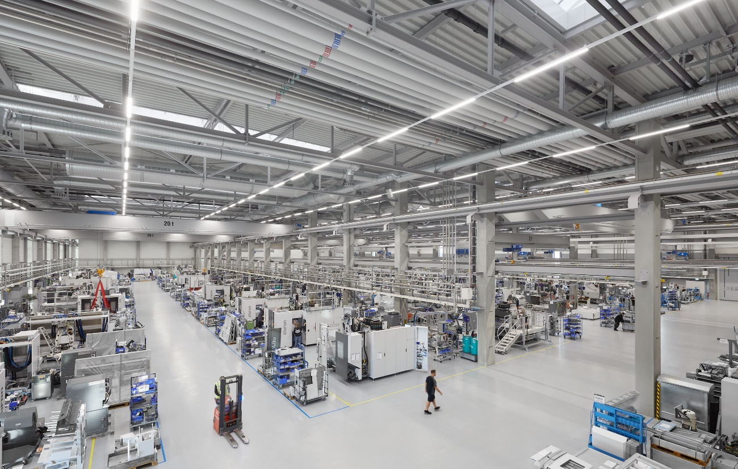

Bild 1: Ab Ende 2022 wird in der CHIRON Group klimaneutral gefertigt und montiert – ein Meilenstein in der Nachhaltigkeitsstrategie des Unternehmens.

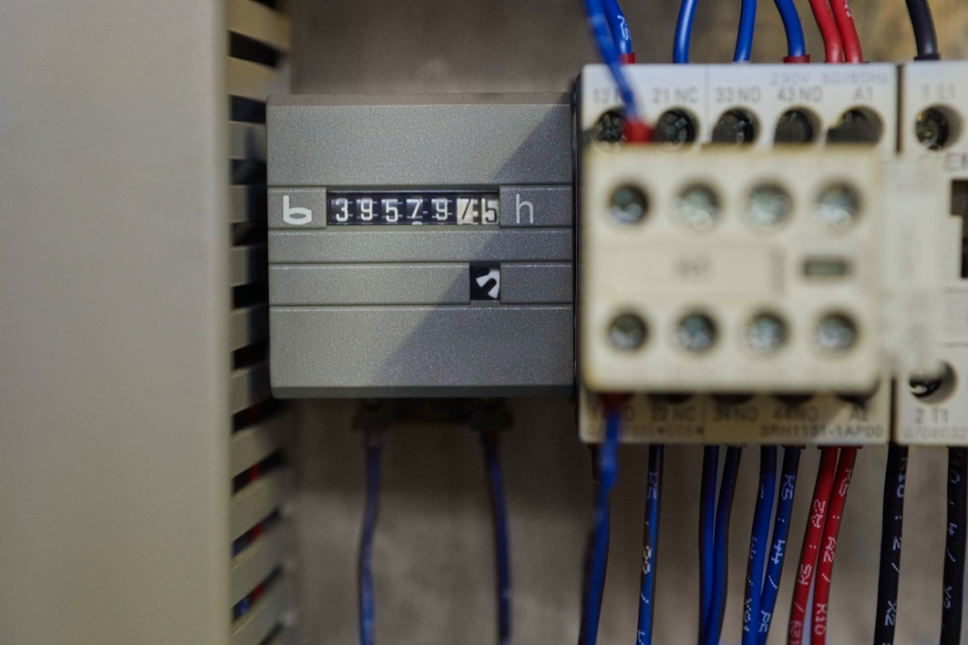

Bild 2: Rein rechnerisch hat diese MILL 800 in ihren verschiedenschichtigen Produktionszeiten ununterbrochen über sieben Jahre gefräst – und wird aktuell wieder fit gemacht für neue Produktionsaufgaben.

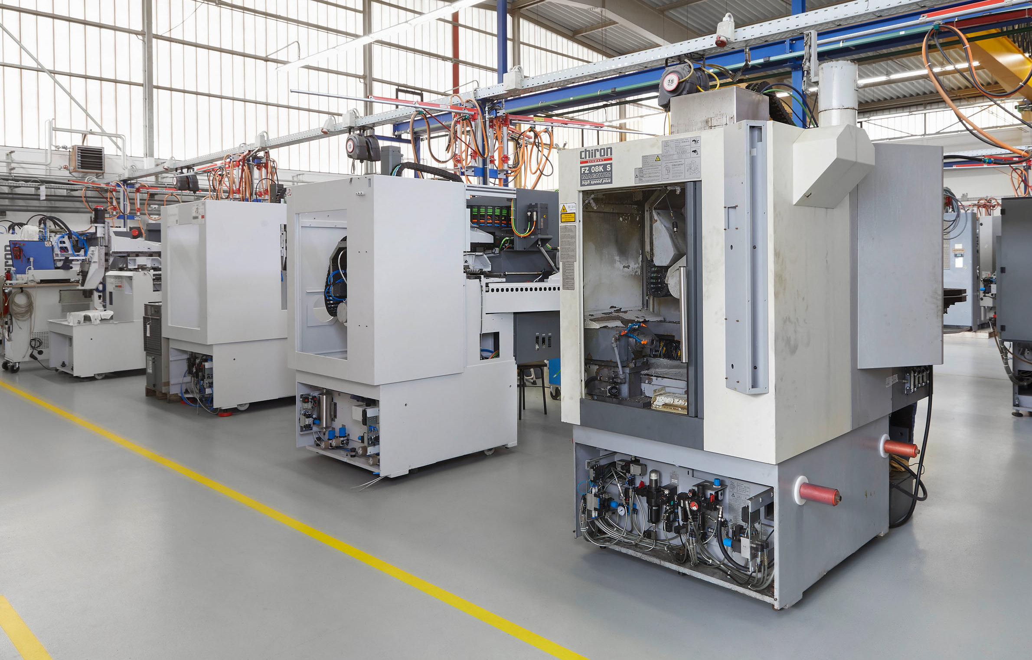
Bild 3: Eine nach der anderen: insgesamt sechs komplett auf den neusten Stand gebrachte Bearbeitungszentren bekommt der Kunde in knapp zwölf Wochen wieder in seine Fertigung zurück.

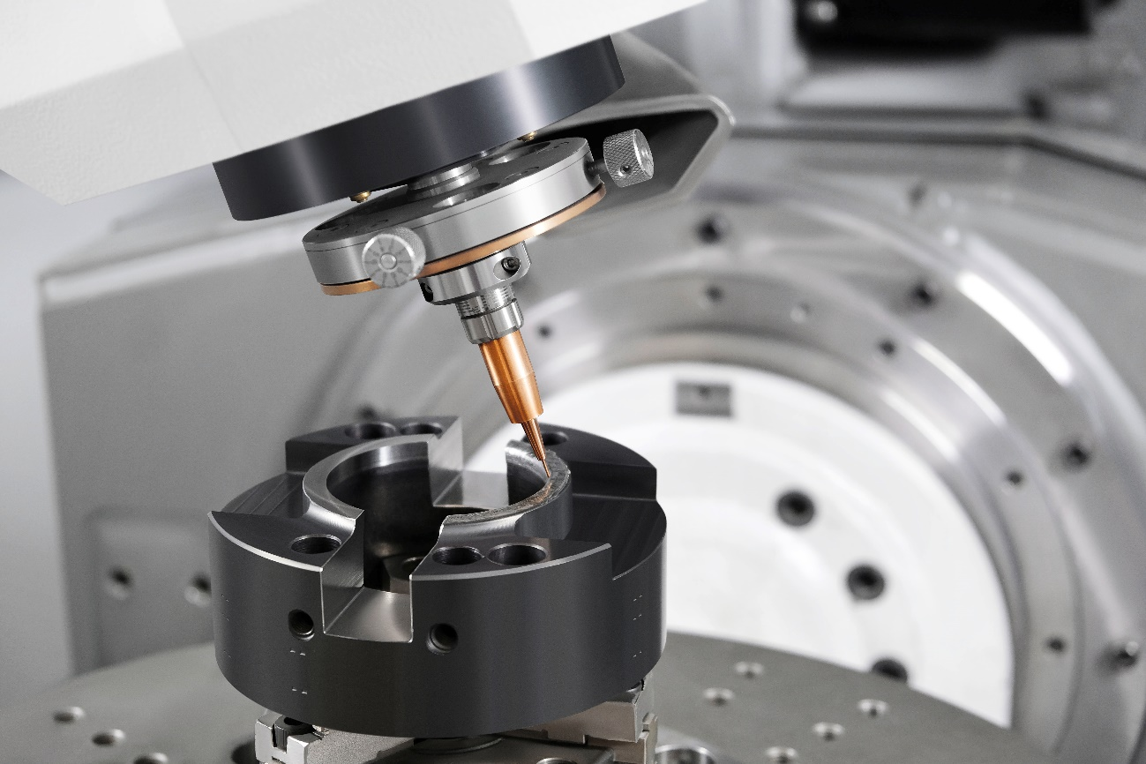

Bild 3: 3D-Metalldrucker AM Cube: Automatisierte Reparatur mit Laserauftragschweißen verdreifacht Standzeit von Schnittringen.

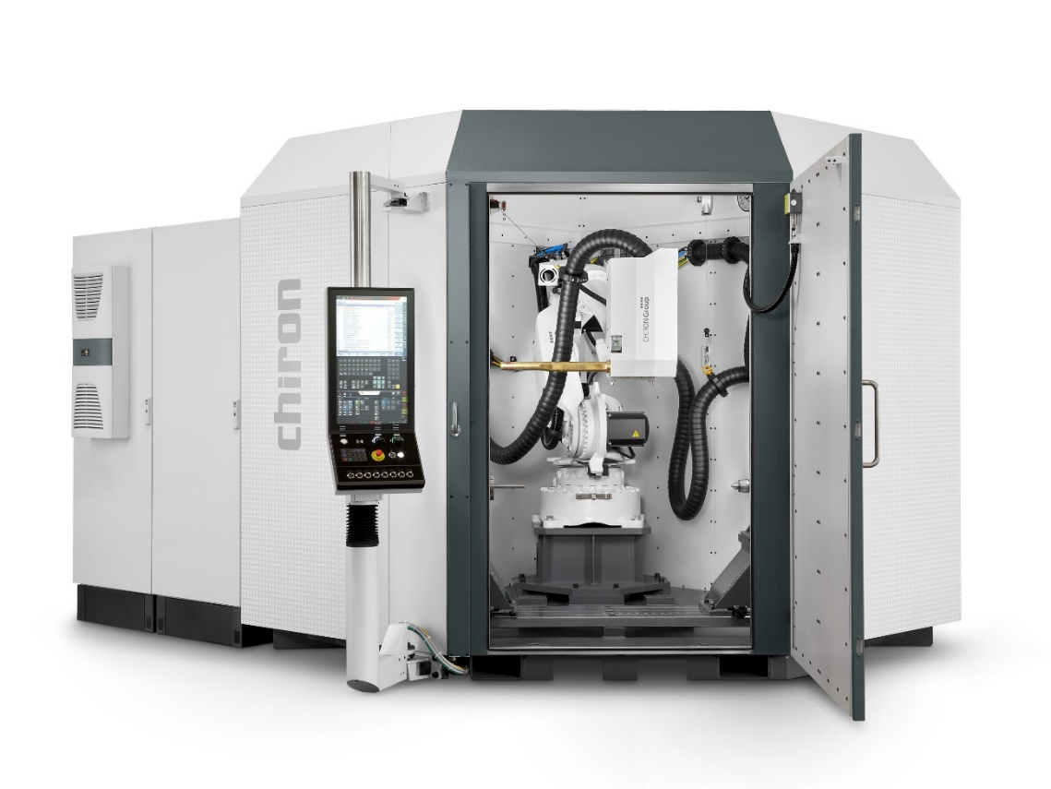
Bild 4: Ausgestattet mit drei Auftragsköpfen kann im AM Cube sowohl Draht als auch Metallpulver als Schweißzusatzwerkstoff eingesetzt werden.

